รายงานข้อมูลปริมาณการปล่อยก๊าชเรือนกระจก เผยแพร่แก่ประชาชนให้ทราบทางเว็บไซต์หลักของเทศบาล
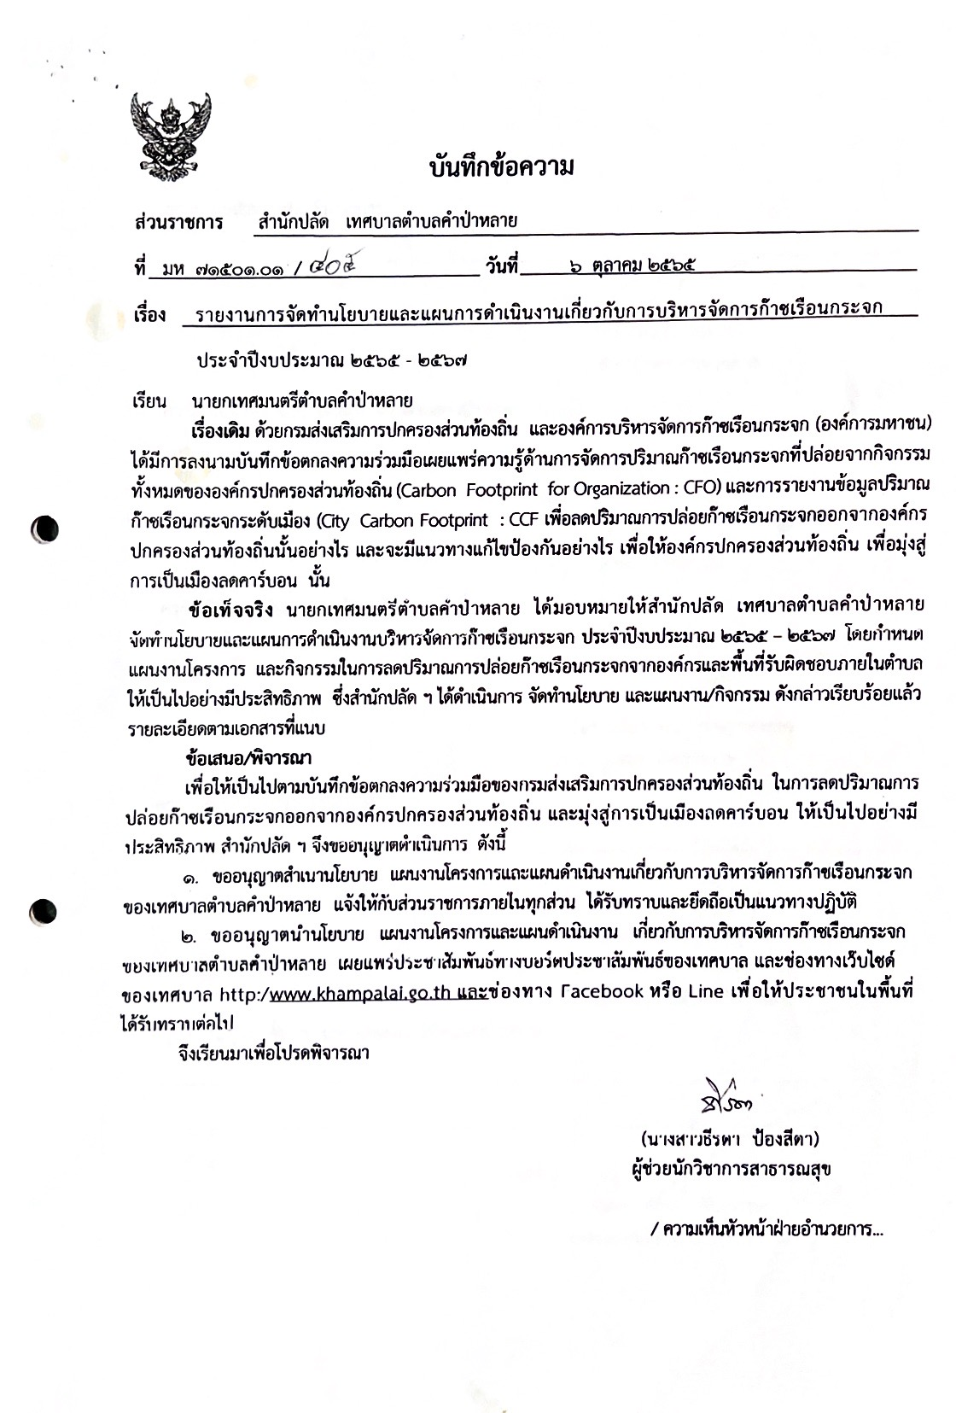

รายงานข้อมูลปริมาณการปล่อยก๊าชเรือนกระจก เผยแพร่แก่ประชาชนให้ทราบทางเว็บไซต์หลักของเทศบาล
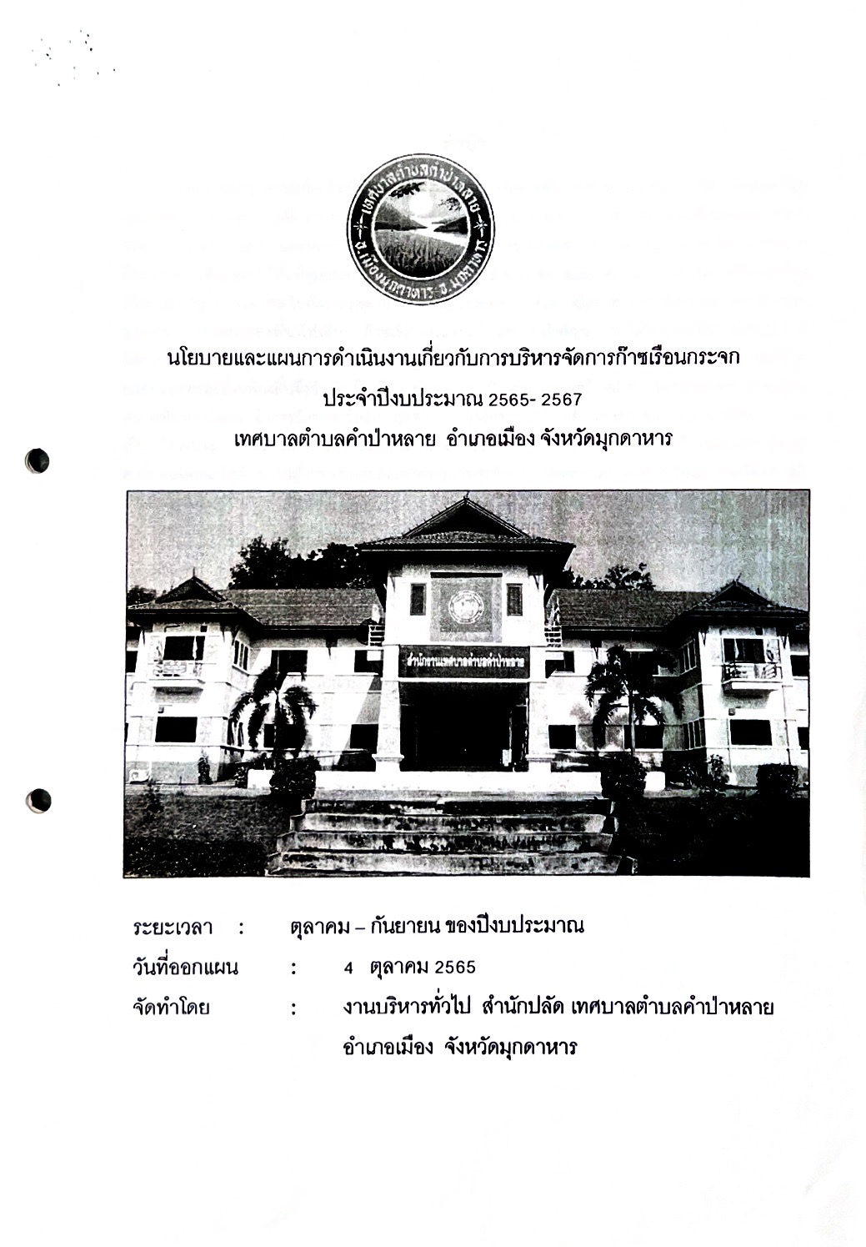

รายงานข้อมูลปริมาณการปล่อยก๊าชเรือนกระจก เผยแพร่แก่ประชาชนให้ทราบทางเว็บไซต์หลักของเทศบาล
